VENDIM

Nr.539, datë 9.8.2006

PËR MJETET MOTORIKE LUNDRUESE, QË LEJOHEN TË QARKULLOJNË NË ZBATIM TË MORATORIUMIT “Për MJETET MOTORIKE LUNDRUESE NË REPUBLIKËN E SHQIPËRISË”

Në mbështetje të nenit 100 të Kushtetutës, të neneve 1 e 3 të ligjit nr.9509, datë 4.3.2006 “Për shpalljen e moratoriumit për mjetet motorike lundruese në Republikën e Shqipërisë”, me propozimin e Ministrit të Brendshëm, Këshilli i Ministrave

VENDOSI:

1. Lejohen të qarkullojnë në ujërat, territoriale dhe të brendshme, të Republikës së Shqipërisë, mjetet motorike lundruese me flamur të huaj dhe/ose në pronësi të personave apo të subjekteve të huaja, si dhe mjetet motorike lundruese shqiptare, të përfshira në kategoritë e mëposhtme:
a) Mjetet motorike lundruese, në përdorim të organeve shtetërore:
i) Presidentit të Republikës;
ii) Kryeministrisë;
iii) Ministrisë së Mbrojtjes;
iv) Ministrisë së Brendshme;
v) Ministrisë së Financave;
vi) Ministrive të tjera dhe institucioneve në varësi të tyre, kur këto mjete përdoren brenda veprimtarive, të lejuara në Kodin Detar, marrëveshjeve dy dhe shumëpalëshe, në të cilat Republika e Shqipërisë është palë.
b) Mjetet motorike lundruese, që përdoren në shërbimin portual, ku bëjnë pjesë:
i) mjetet motorike lundruese, në pronësi ose në përdorim të Ndërmarrjes së Mjeteve të Shërbimeve Detare dhe të subjekteve private, të pajisura me leje për shërbimet portuale nga Ministria e Punëve Publike, Transportit dhe Telekomunikacionit;
ii) mjetet në përdorim të porteve.
c) Mjetet motorike lundruese, të destinuara për peshkim, ku bëjnë pjesë:
i) mjetet motorike lundruese, të cilat kanë fituar klasin si mjete peshkimi, nëpërmjet Regjistrit Detar Shqiptar, dhe që janë të regjistruara si të tilla në regjistrin e mjeteve të peshkimit, në mbështetje të ligjit nr.7908, datë 5.4.1995 “Për peshkimin dhe akuakulturën”.
ç) Mjetet motorike lundruese, që shërbejnë për transport mallrash, ku bëjnë pjesë:
i) mjetet që kanë fituar klasin për transport detar mallrash, nëpërmjet Regjistrit Detar Shqiptar, dhe që janë pajisur me leje nga Ministria e Punëve Publike, Transportit dhe Telekomunikacionit.
d) Mjetet motorike lundruese, që shërbejnë për transport pasagjerësh, të klasifikuara nga Regjistri Detar Shqiptar për transport pasagjerësh dhe të licencuara për këtë veprimtari nga Ministria e Punëve Publike, Transportit dhe Telekomunikacionit.
2. Ngarkohen Policia e Shtetit dhe Roja Bregdetare për zbatimin e këtij vendimi.
Ky vendim hyn në fuqi pas botimit në Fletoren Zyrtare.

KRYEMINISTRI
Sali Berisha

VENDIM

Nr.541, datë 26.7.2006

PËR MIRATIMIN E MODELIT TË PASAPORTAVE DHE PËRMIRËSIMIN E SISTEMIT TË LËSHIMIT TË TYRE

Në mbështetje të nenit 100 të Kushtetutës dhe të nenit 13 të ligjit nr.8668, datë 23.11.2000 “Për pajisjen e shtetasve me pasaportë për jashtë shtetit”, me propozimin e Ministrit të Brendshëm, Këshilli i Ministrave

VENDOSI:

1. Miratimin e modelit të pasaportave të udhëtimit për jashtë shtetit dhe përmirësimin e sistemit të lëshimit të tyre, sipas lidhjes që i bashkëlidhet këtij vendimi.
2. Vendimi nr.94, datë 26.2.2001 i Këshillit të Ministrave “Për miratimin e modelit të pasaportave dhe të sistemit të lëshimit të tyre”, i shtrin efektet deri në mbarimin e vlefshmërisë së pasaportës ekzistuese, modeli i së cilës është miratuar me vendimin e përcaktuar në këtë pikë.
3. Ngarkohen Ministri i Brendshëm dhe Ministri i Punëve të Jashtme për zbatimin e këtij vendimi.
Ky vendim hyn në fuqi pas botimit në Fletoren Zyrtare.

KRYEMINISTRI
Sali Berisha

VENDIM

Nr.542, datë 9.8.2006

PËR KALIMIN NË PËRGJEGJËSI ADMINISTRIMI TË INSTITUTIT TË STATISTIKAVE, TË DISA MJEDISEVE PËR USHTRIMIN E VEPRIMTARISË SË KËTIJ INSTITUCIONI

Në mbështetje të nenit 100 të Kushtetutës dhe të neneve 13, 15 e 16 të ligjit nr.8743, datë 22.2.2001 “Për pronat e paluajtshme të shtetit”, të ndryshuar, me propozimin e Kryeministrit, Këshilli i Ministrave

VENDOSI:

1. Kalimin në përgjegjësi administrimi nga Ministria e Ekonomisë, Tregtisë dhe Energjetikës te Instituti i Statistikave, të zyrave të katit të dytë dhe të tretë, në ndërtesën 5-katëshe, të ish-Ministrisë së Tregtisë së Jashtme, sipas planimetrisë “Anekset 1 dhe 2”, që i bashkëlidhet këtij vendimi.
2. Kalimin në dispozicion të Këshillit të Ministrave, për fond zyrash, të mjediseve me sipërfaqe 1080 m² që janë aktualisht në administrim të Institutit të Statistikave, në ndërtesën 3-katëshe të Ordinatorit Qendror, sipas planimetrisë “Aneksi 3”, që i bashkëlidhet këtij vendimi.
3. Kalimin në përgjegjësi administrimi të mjediseve të ish-Drejtorisë Rajonale të Sigurimeve të Kujdesit Shëndetësor, Tiranë, për Komitetin e Birësimit.
4. Ngarkohen Ministria e Ekonomisë, Tregtisë dhe Energjetikës, Ministria e Drejtësisë, Instituti i Statistikave dhe kryeregjistruesi i Zyrës Qendrore të Pasurive të Paluajtshme për zbatimin e këtij vendimi.
Ky vendim hyn në fuqi menjëherë dhe botohet në Fletoren Zyrtare.

KRYEMINISTRI
Sali Berisha

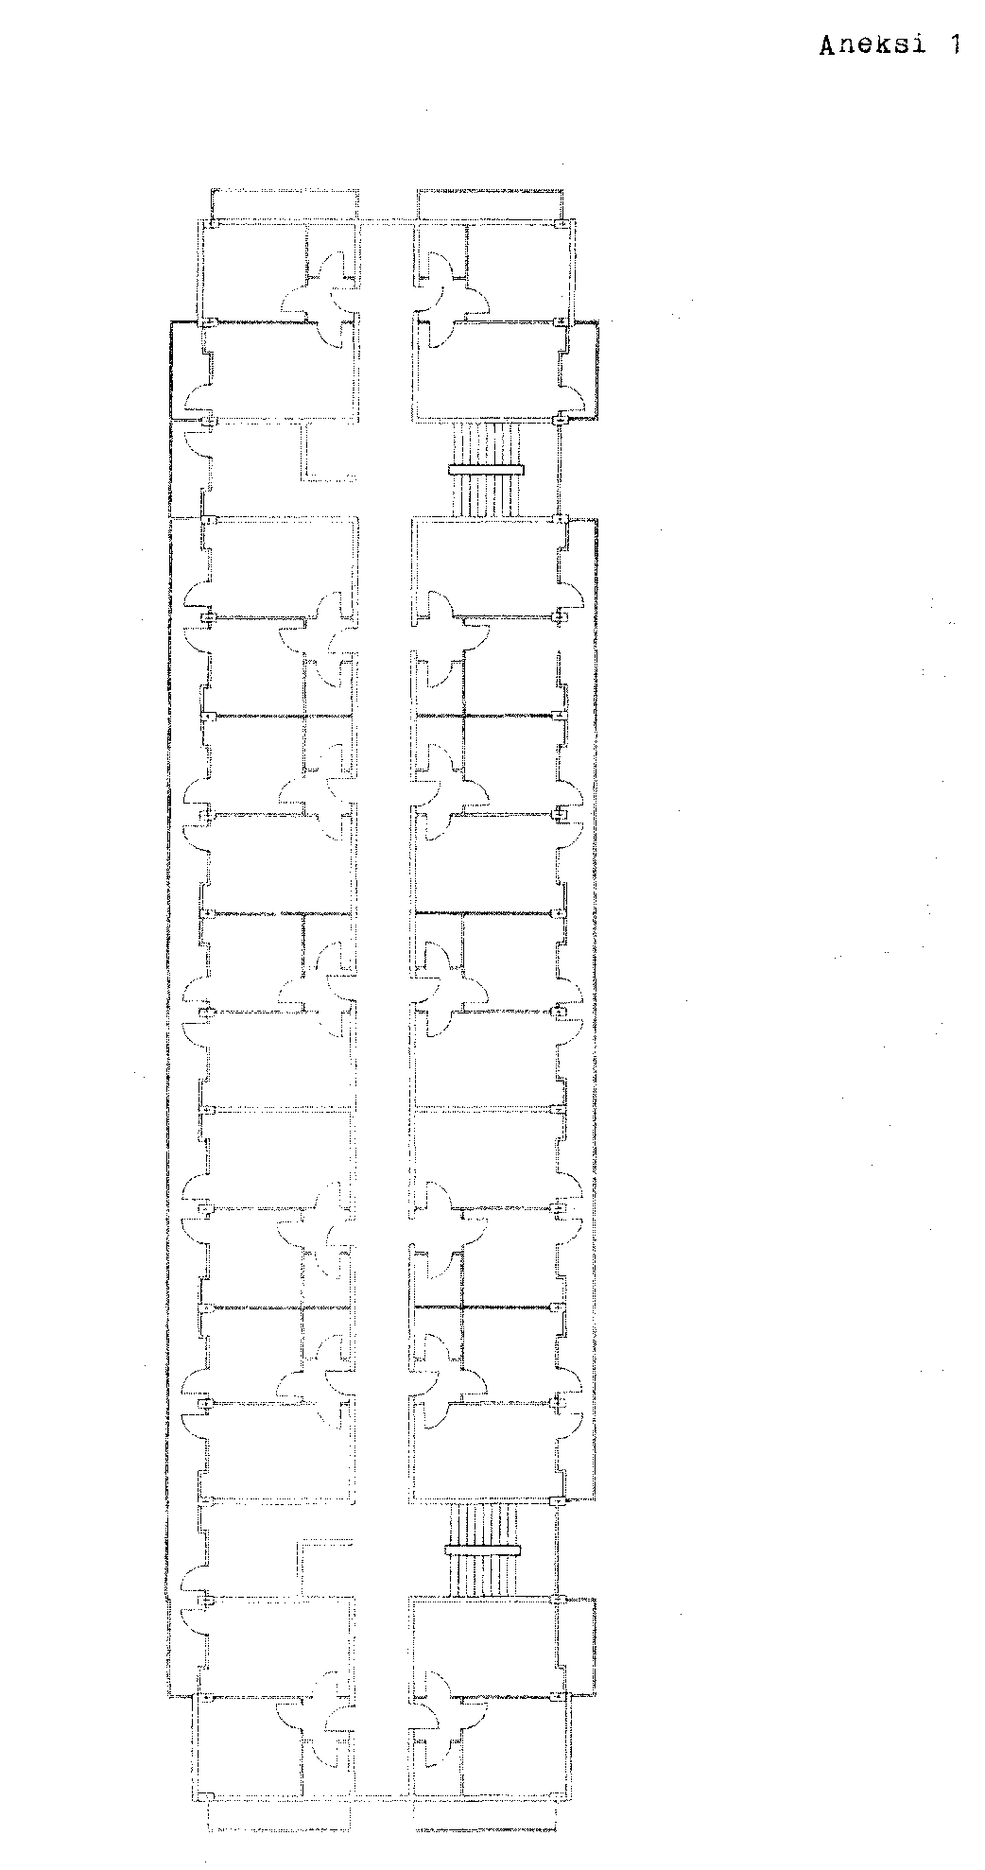
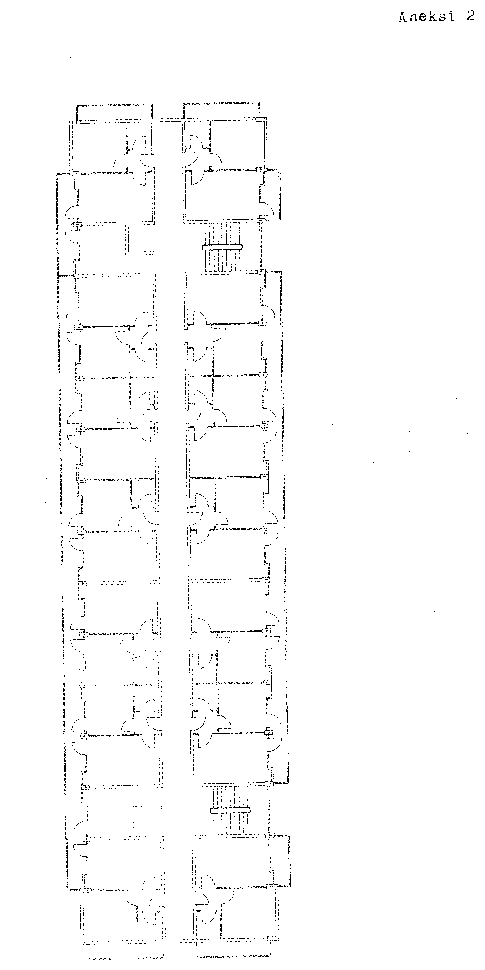
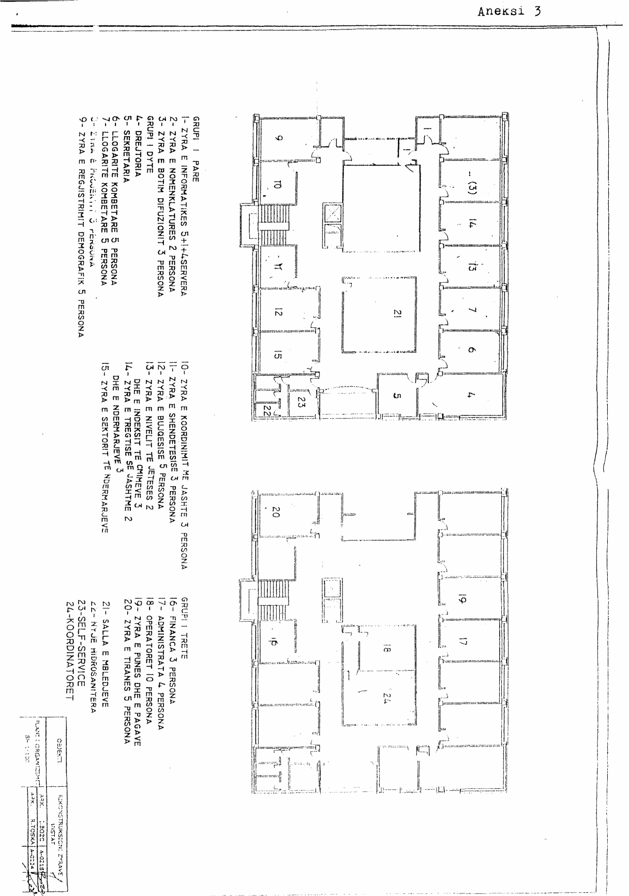

VENDIM

Nr.543, datë 9.8.2006

PËR KALIMIN NË PËRGJEGJËSI ADMINISTRIMI TË INSTITUTIT TË INTEGRIMIT TË TË PËRNDJEKURVE POLITIKË, TË MJEDISEVE TË VILËS 2-KATËSHE, NË RRUGËN “ PUNËTORËT E RILINDJES”, PËR USHTRIMIN E VEPRIMTARISË SË KËTIJ INSTITUCIONI

Në mbështetje të nenit 100 të Kushtetutës dhe të neneve 13, 15 e 16 të ligjit nr.8743, datë 22.2.2001 “Për pronat e paluajtshme të shtetit”, të ndryshuar, me propozimin e Kryeministrit, Këshilli i Ministrave

VENDOSI:

1. Kalimin në përgjegjësi të plotë administrimi dhe transferimin e mjediseve të Institutit të Integrimit të të Përndjekurve Politikë, nga kati i parë i ndërtesës së ish-Komitetit Qendror, në mjediset e vilës 2-katëshe, me adresë rr.“Punëtorët e Rilindjes”, aktualisht në shfrytëzim të Shoqatës Kombëtare të të Dënuarve dhe të Përndjekurve Politikë, sipas planimetrisë, “Aneksi 1”, që i bashkëlidhet këtij vendimi.
2. Instituti i Integrimit të të Përndjekurve Politikë të marrë masa për të krijuar, në këtë ndërtesë, mjedise mbledhjesh, të cilat t’ua vërë në dispozicion, pa kundërshpërblim, shoqatave kombëtare, të ish-të dënuarve dhe të përndjekurve politikë të regjimit komunist, për veprimtari dhe konferenca.
3. Kalimin, në dispozicion të Këshillit të Ministrave, për fond zyrash, të mjediseve, në administrim të Institutit të Integrimit të të Përndjekurve Politikë, në katin e parë të ndërtesës së ish-Komitetit Qendror, sipas planimetrisë, “Aneksi 2”, që i bashkëlidhet këtij vendimi.
4. Ngarkohet aparati i Kryeministrisë, drejtori i Përgjithshëm i Institutit të Integrimit të të Përndjekurve Politikë dhe kryeregjistruesi i Zyrës Qendrore të Pasurive të Paluajtshme për zbatimin e këtij vendimi.
Ky vendim hyn në fuqi menjëherë dhe botohet në Fletoren Zyrtare.

KRYEMINISTRI
Sali Berisha

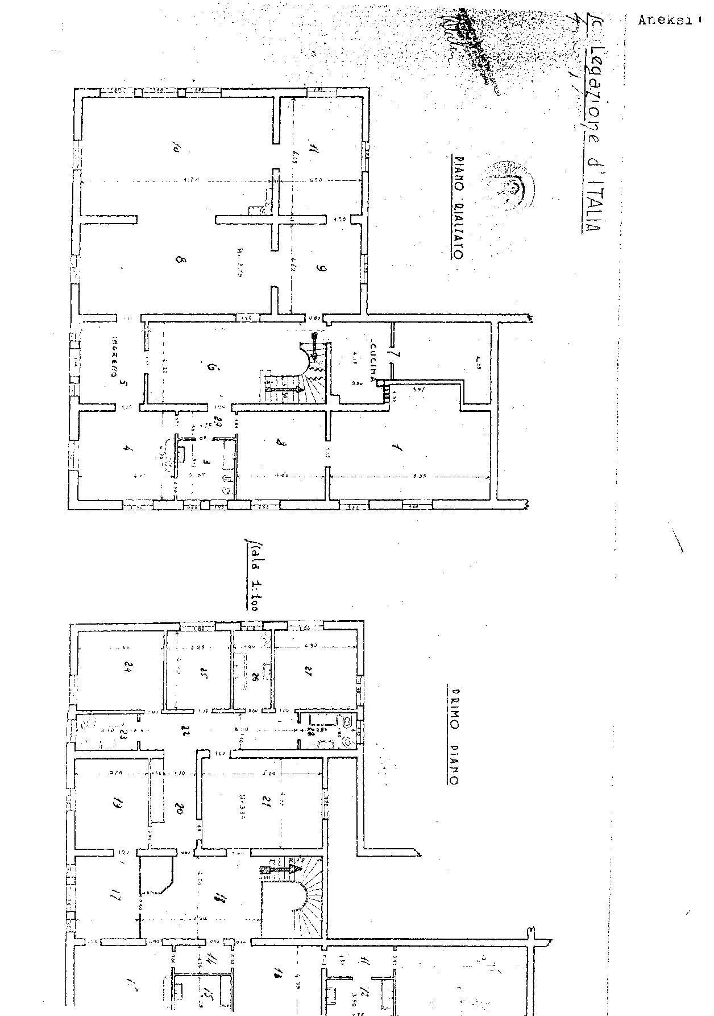

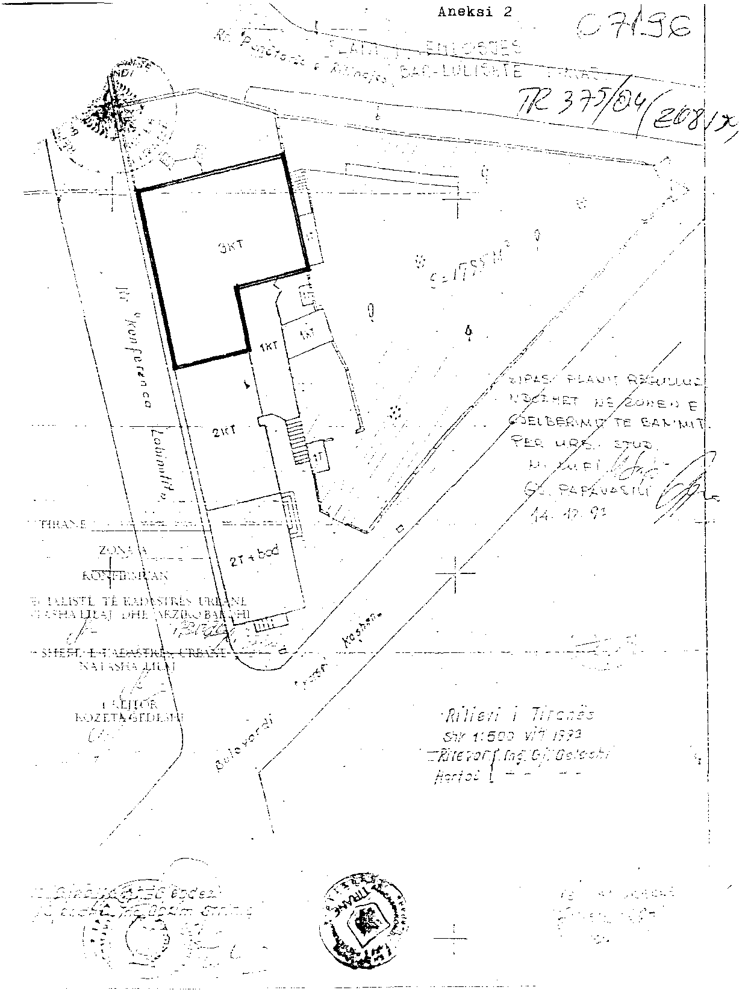

VENDIM

Nr.544, datë 9.8.2006

PËR SHPRONËSIMIN PËR INTERES PUBLIK, TË PASURISË sË PALUAJTSHME, PRONË PRIVATE, QË PREKET NGA REHABILITIMI I KOLEKTORIT TË UJËRAVE TË BARDHA, NË QYTETIN E SHKODRËS

Në mbështetje të nenit 100 të Kushtetutës, të neneve 5, pika 1, 20 e 21 të ligjit nr.8561, datë 22.12.1999 “Për shpronësimet dhe marrjen në përdorim të përkohshëm të pasurisë, pronë private, për interes publik” dhe të ligjit nr.9464, datë 28.12.2005 “Për Buxhetin e Shtetit të vitit 2006”, me propozimin e Ministrit të Punëve Publike, Transportit dhe Telekomunikacionit, Këshilli i Ministrave

VENDOSI:

1. Shpronësimin, për interes publik, të pasurisë së paluajtshme, pronë private, që preket nga ndërtimi i kolektorit të ujërave të bardha, në qytetin e Shkodrës.
2. Shpronësimi të bëhet në favor të bashkisë së Shkodrës.
3. Pronarët e pasurive të paluajtshme, që shpronësohen, të kompensohen në vlerë të plotë, sipas masës përkatëse, të kompensimit, që paraqitet në tabelën, që i bashkëlidhet këtij vendimi, për sipërfaqe tokë truall 2 000 m² me vlerë të përgjithshme 9 000 000 (nëntë milionë) lekë.
4. Shpenzimet procedurale, në shumën 112 500 (njëqind e dymbëdhjetë mijë e pesëqind) lekë të përballohen nga bashkia e Shkodrës.
5. Vlera e përgjithshme e shpronësimit, prej 9 000 000 (nëntë milionë) lekësh, të përballohet nga buxheti i vitit 2006, zëri “Shpronësime”, miratuar për Ministrinë e Punëve Publike, Transportit dhe Telekomunikacionit.
6. Shpronësimi të përfundojë brenda datës 1.10.2006.
7. Ngarkohen Ministria e Punëve Publike, Transportit dhe Telekomunikacionit dhe bashkia e Shkodrës për zbatimin e këtij vendimi.
Ky vendim hyn në fuqi menjëherë dhe botohet në Fletoren Zyrtare.
KRYEMINISTRI
Sali Berisha

PRONARËT QË DO TË SHPRONËSOHEN NGA NDËRTIMI I KOLEKTORIT TË
UJËRAVE TË BARDHA NË QYTETIN E SHKODRËS

Nr. | Emri | Pasuria | Zona kadastrale | Sipërfaqja | Çmimi lekë për m² | Vlera në lekë
1 | Bashkëpronarët
2 | Ferid Hamid Lluja | Nr.8/707 | 8591 | 2000 m² | 4500 | 9 000 000
3 | Ferdi Hamid Lluja
4 | Lavdije Hamid Lluja
5 | Fitnete Hamid Lluja

Vlera totale e këtij shpronësimi është 9 000 000 (nëntë milionë) lekë.

VENDIM

Nr.545, datë 9.8.2006

PËR NJË SHTESË NË VENDIMIN NR.439, DATË 4.8.2000 TË KËSHILLIT TË MINISTRAVE “ PËr HYRJEN, QËNDRIMIN DHE TRAJTIMIN E TË HUAJVE NË REPUBLIKËN E SHQIPËRISË”, TË NDRYSHUAR

Në mbështetje të nenit 100 të Kushtetutës dhe të pikave 2, paragrafi i parë, e 3, paragrafi i parë, të nenit 9 të ligjit nr.8492, datë 27.5.1999 “Për të huajt”, me propozimin e Ministrit të Punëve të Jashtme, Këshilli i Ministrave

VENDOSI:

Në vendimin nr.439, datë 4.8.2000 të Këshillit të Ministrave, të ndryshuar, në shtetet e përcaktuara në lidhjen nr.8 “Praktika e lëshimit të vizës në Republikën e Shqipërisë”, paragrafi (b), në listën “Vendet, shtetasit e të cilëve hyjnë në Republikën e Shqipërisë pa vizë, duke paguar taksën e hyrjes (kur udhëtojnë me pasaporta të thjeshta)”, të shtohet “Maqedonia”.
Ky vendim hyn në fuqi pas botimit në Fletoren Zyrtare.

Kryeministri
Sali Berisha

VENDIM

Nr.546, datë 9.8.2006

PËR NJË SHTESË FONDI, NË BUXHETIN E VITIT 2006, MIRATUAR PËR MINISTRINË E SHËNDETËSISË, PËR MBULIMIN E SHPENZIMEVE, PËR KRYERJEN, JASHTË VENDIT, TË TRANSPLANTIT TË VESHKËS, PËR DISA SHTETAS

Në mbështetje të nenit 100 të Kushtetutës dhe të neneve 21 e 27 të ligjit nr.8379, datë 29.7.1998 “Për hartimin dhe zbatimin e Buxhetit të Shtetit të Republikës së Shqipërisë”, dhe të nenit 12 të ligjit nr.9464, datë 28.12.2005 “Për Buxhetin e Shtetit të vitit 2006”, me propozimin e Ministrit të Shëndetësisë, Këshilli i Ministrave

VENDOSI:

1. Ministrisë së Shëndetësisë, në buxhetin e miratuar për vitin 2006, zëri “Shpenzime për mallra e shërbime”, t’i shtohet fondi prej 18 500 000 (tetëmbëdhjetë milionë e pesëqind mijë) lekësh, për mbulimin e shpenzimeve, për kryerjen jashtë vendit, të transplantit të veshkës, për disa shtetas.
2. Ky fond të përballohet nga fondi rezervë i Këshillit të Ministrave.
3. Ngarkohen Ministri i Shëndetësisë dhe Ministri i Financave për zbatimin e këtij vendimi.
Ky vendim hyn në fuqi pas botimit në Fletoren Zyrtare.

KRYEMINISTRI
Sali Berisha

VENDIM

Nr.547, datë 9.8.2006

PËR KRIJIMIN E AGJENCISË KOMBËTARE TË BURIMEVE NATYRORE

Në mbështetje të nenit 100 të Kushtetutës dhe të nenit 10 të ligjit nr.9000, datë 30.1.2003 “Për organizimin dhe funksionimin e Këshillit të Ministrave”, me propozimin e Ministrit të Ekonomisë, Tregtisë dhe Energjetikës, Këshilli i Ministrave

VENDOSI:

1. Krijimin e Agjencisë Kombëtare të Burimeve Natyrore (AKBN), si institucion në varësi të Ministrit të Ekonomisë, Tregtisë dhe Energjetikës, me seli në Tiranë.
2. Agjencia Kombëtare e Burimeve Natyrore ka objekt të veprimtarisë zhvillimin, mbikëqyrjen e shfrytëzimit racional të burimeve natyrore, në bazë të politikave qeverisëse, dhe monitorimin e postshfrytëzimit të tyre, në sektorin minerar, hidrokarbur dhe hidroenergjetik.
3. Agjencia Kombëtare e Burimeve Natyrore ka këto detyra dhe përgjegjësi:
- Konsulton, propozon dhe bashkëpunon me strukturat përkatëse të qeverisë për hartimin e politikave të saj në fushën e minierave, të hidrokarbureve dhe të hidroenergjetikës;
- Zbaton politikat e qeverisë në fushën e minierave, të hidrokarbureve dhe hidroenergjetike;
- Siguron, brenda fushës së veprimtarisë së vet, oponencën qeveritare për studimet dhe projektet në fushën e veprimtarisë minerare, postminerare, hidrokarbure dhe hidroenergjetike, të paraqitura nga subjektet, shtetërore a private, vendase ose të huaja. Për raste të veçanta mund të kërkojë asistencë të specializuar;
- Promovon burimet minerare e hidrokarbure, negocion marrëveshjet hidrokarbure dhe minerare, si dhe ndjek zbatimin e planeve të zhvillimit të tyre;
- Përgatit dokumentacionin dhe praktikat e nevojshme për dhënien e lejeve, të licencave, autorizimeve, në përputhje me ligjin, të cilat mundësojnë hyrjen në marrëveshjet hidrokarbure dhe kryerjen e operacioneve hidrokarbure, sipas marrëveshjeve të lidhura;
- Mbikëqyr veprimtarinë minerare, postminerare, hidrokarbure dhe hidroenergjetike;
- Ndjek zbatimin e marrëveshjeve të lidhura hidrokarbure;
- Realizon monitorimin e zonave të shfrytëzuara, të rrezikut minerar dhe të mbylljes së veprimtarisë minerare;
- Administron, ekskluzivisht, të gjitha të dhënat parësore të sektorit hidrokarbur dhe të dhënat, që lidhen me veprimtarinë minerare dhe postminerare.
4. Agjencia Kombëtare e Burimeve Natyrore është ent publik, i krijuar nga bashkimi i Agjencisë Kombëtare të Hidrokarbureve, Institutit të Studimeve dhe Projektimeve të Metalurgjisë, Institutit të Teknologjisë Nxjerrëse dhe Përpunuese të Mineraleve dhe Institutit të Studimeve dhe Projektimeve të Mekanikës dhe Drurit.
5. Agjencia Kombëtare e Burimeve Natyrore, për shërbimet që ofron, financohet nga Buxheti i Shtetit, nëpërmjet projekteve.
6. Agjencisë Kombëtare të Burimeve Natyrore i kalojnë të gjitha të drejtat e detyrimet e përcaktuara me akte të mëparshme nënligjore, ato kontraktuale, asetet dhe llogaritë bankare, të institucioneve të përcaktuara në pikën 4 të këtij vendimi.
7. Struktura, organika dhe funksionimi i Agjencisë Kombëtare të Burimeve Natyrore përcaktohen në statutrregulloren e kësaj agjencie, e cila miratohet me urdhër të Ministrit të Ekonomisë, Tregtisë dhe Energjetikës.
8. Emërimi, lirimi dhe shkarkimi nga detyra i drejtuesit të Agjencisë Kombëtare të Burimeve Natyrore bëhen me urdhër të Ministrit të Ekonomisë, Tregtisë dhe Energjetikës.
9. Buxheti, për vitin 2006, për këtë institucion, të përballohet nga fondi rezervë i Këshillit të Ministrave.

10. Vendimet nr.445, datë 3.9.1993 “Për krijimin e Agjencisë Kombëtare të Hidrokarbureve”, nr.66, datë 6.10.1978 “Për krijimin e Institutit të Studimeve dhe Projektimeve të Metalurgjisë”, të Këshillit të Ministrave, dhe në lidhjen I “Instituti i Studimeve dhe Projektimeve të Mekanikës dhe Drurit (ISPMD)” të vendimit nr.197, datë 18.3.1996 të Këshillit të Ministrave “Për rrjetin e institucioneve shkencore shtetërore”, si dhe urdhri i Ministrit, nr.4685/1, datë 1.9.1993 “Për krijimin dhe organizimin e Institutit të Teknologjisë Nxjerrëse dhe Përpunuese të Mineraleve”, shfuqizohen.
11. Ngarkohet Ministri i Ekonomisë, Tregtisë dhe Energjetikës për zbatimin e këtij vendimi.
Ky vendim hyn në fuqi pas botimit në Fletoren Zyrtare.

KRYEMINISTRI
Sali Berisha

Vendim

Nr.554, datë 16.8.2006

Për disa shtesa në vendimin nr.241, datë 20.4.2001 të Këshillit të MinisTrave “Për shpronësimin, për interes publik, të pasurive të paluajtshme, pronë private, të cilat preken nga ndërtimi i segmentit rrugor tri urat-çarshovë, në territorin e qarkut të përmetit”

Në mbështetje të nenit 100 të Kushtetutës, të neneve 5, pika 1, 20 e 21 të ligjit nr.8561, datë 22.12.1999 “Për shpronësimet dhe marrjen në përdorim të përkohshëm të pasurisë, pronë private, për interes publik” dhe të ligjit nr.9464, datë 28.12.2005 “Për Buxhetin e Shtetit të vitit 2006”, me propozimin e Ministrit të Punëve Publike, Transportit dhe Telekomunikacionit, Këshilli i Ministrave

Vendosi:

1. Në vendimin nr.241, datë 20.4.2001 të Këshillit të Ministrave, të bëhen këto shtesa:
a) Pas pikës 3 shtohet pika 3/1, me këtë përmbajtje:
“3/1 Pronari i pasurisë së paluajtshme z.Jani Sotir Xhallo, që shpronësohet, të kompensohet në vlerë të plotë, sipas masës që paraqitet në listën, që i bashkëlidhet këtij vendimi, për sipërfaqen 373 m² tokë bujqësore, e vlerësuar me 700 lekë/m², e vlerësuar në shumën e përgjithshme prej 261 100 (dyqind e gjashtëdhjetë e një mijë e njëqind) lekësh.”.
b) Pas pikës 4 shtohet pika 4/1, me këtë përmbajtje:
“4/1 Vlera e përgjithshme e shpronësimit, prej 261 100 (dyqind e gjashtëdhjetë e një mijë e njëqind) lekësh, të përballohet nga buxheti i vitit 2006, zëri “Shpronësime”, miratuar për Ministrinë e Punëve Publikke, Transportit dhe Telekomunikacionit.
Shpenzimet procedurale, në shumën prej 112 500 (njëqind e dymbëdhjetë mijë e pesëqind) lekësh, të përballohen nga Drejtoria e Përgjithshme e Rrugëve.”.
2. Shpronësimi të përfundojë brenda datës 1.10.2006.
3. Ngarkohen Ministria e Punëve Publike, Transportit dhe Telekomunikacionit dhe Drejtoria e Përgjithshme e Rrugëve për zbatimin e këtij vendimi.
Ky vendim hyn në fuqi menjëherë dhe botohet në Fletoren Zyrtare.

Kryeministri
Sali Berisha

Pronari që do të shpronësohet nga ndërtimi i kanalit të ujËrave të bardha gjatë segmentit rrugor trI urat çarshovë

Nr. | Emri | Pasuria | Zona kadastrale | Sipërfaqja | Çmini në lekë për m² | Vlera në lekë
1. | Jani Sotir Xhallo | Nr.163/26 | 1356 | 373 m² | 700 | 261 100

Vlera totale e këtij shpronësimi është 261 100 (dyqind e gjashtëdhjetë e një mijë e njëqind lekë).

VENDIM

Nr.555, datë 16.8.2006

PËR KTHIMIN E FONDEVE FINANCIARE NGA SUBJEKTET, QË PËRFITOJNË NGA PËRDORIMI I FONDIT KUNDËRPARTI TË GRANTEVE JAPONEZE, PËR PROJEKTIN “RRITJA E PODHIMIT, 2KR” DHE PËR NJË NDRYSHIM NË VENDIMET NR.479, DATË 19.7.2001, NR.373, DATË 5.6.2003 DHE NR.114, DATË 25.2.2005 TË KËSHILLIT TË MINISTRAVE

Në mbështetje të nenit 100 të Kushtetutës, të nenit 17 të ligjit nr.8371, datë 9.7.1998 “Për lidhjen e traktateve dhe marrëveshjeve ndërkombëtare” dhe të neneve 124 e 128 të ligjit nr.8485, datë 12.5.1999 “Kodi i Procedurave Administrative të Republikës së Shqipërisë”, me propozimin e Ministrit të Bujqësisë, Ushqimit dhe Mbrojtjes së Konsumatorit dhe të Ministrit të Financave, Këshilli i Ministrave

VENDOSI:

1. Vlera e mallrave, pajisjeve, linjave teknologjike të agropërpunimit dhe të serave me ngrohje, që janë financuar dhe vazhdojnë të financohen nga fondi kundërparti, në kuadër të granteve japoneze, sipas vendimeve nr.479, datë 19.7.2001, nr.373, datë 5.6.2003 dhe nr.114, datë 25.2.2005 të Këshillit të Ministrave, të shlyhen si fonde kundërparti nga subjektet përfituese, me vlerën e barazvlefshme, në lekë, të çmimit të blerjes FOB, brenda një afati 7-vjeçar nga çasti i marrjes në dorëzim të mallrave, pajisjeve, linjave dhe serave me ngrohje. Konvertimi në lekë i çmimit të blerjes FOB të bëhet sipas kursit zyrtar të këmbimit të valutës në lekë, në datën e marrjes në dorëzim të mallrave, pajisjeve, linjës ose serës me ngrohje.
Diferencat financiare ndërmjet çmimeve CIF dhe FOB të evidentohen nga projekti “Rritja e prodhimit ushqimor, 2KR” në pakësim të fondeve kundërparti.
2. Njësia e menaxhimit të projektit “Rritja e prodhimit ushqimor, 2KR” të lidhë kontratat me subjektet, të cilat kanë përfituar mallra, pajisje, linja teknologjike dhe sera me ngrohje, për periudhën 2001-2005 e në vazhdim. Kriteret, afatet dhe sanksionet, në bazë të të cilave do të lidhen këto kontrata, të përcaktohen me udhëzim të përbashkët të Ministrit të Bujqësisë, Ushqimit dhe Mbrojtjes së Konsumatorit dhe të Ministrit të Financave.
3. Në vendimet nr.479, datë 19.7.2001, nr.373, datë 5.6.2003 dhe nr.114, datë 25.2.2005 të Këshillit të Ministrave, të bëhet ky ndryshim:
Në pikën 1, të hiqen fjalët “... sipas procedurës së miratuar me vendimin nr.485, datë 21.10.1999 të Këshillit të Ministrave “Për miratimin e shpërndarjes së fondeve të dhëna nga qeveria japoneze, si mbështetje buxhetore për përballimin e gjendjes së krijuar për shkak të krizës në Kosovë”.”.
4. Ngarkohen Ministria e Bujqësisë, Ushqimit dhe Mbrojtjes së Konsumatorit dhe Ministria e Financave për zbatimin e këtij vendimi.
Ky vendim hyn në fuqi menjëherë dhe botohet në Fletoren Zyrtare.

Kryeministri
Sali Berisha

VENDIM

Nr.556, datë 16.8.2006

PËR VENDOSJEN E MARRËDHËNIEVE DIPLOMATIKE ME REPUBLIKËN ISLAMIKE TË AFGANISTANIT

Në mbështetje të nenit 100 të Kushtetutës dhe të nenit 15 të ligjit nr.9095, datë 3.7.2003 “Për shërbimin e jashtëm të Republikës së Shqipërisë”, me propozimin e Ministrit të Punëve të Jashtme, Këshilli i Ministrave

VENDOSI:

1. Vendosjen e marrëdhënieve diplomatike me Republikën Islamike të Afganistanit.
2. Ngarkohet Ministria e Punëve të Jashtme për zbatimin e këtij vendimi.
Ky vendim hyn në fuqi pas botimit në Fletoren Zyrtare.

KRYEMINISTRI
Sali Berisha

VENDIM

Nr.557, datë 16.8.2006

PËR DISA NDRYSHIME NË VENDIMIN NR.167, DATË 29.3.2006 TË KËSHILLIT TË MINISTRAVE “PËR DISA ÇËSHTJE NË ZBATIM TË LIGJIT NR.7703, DATË 11.5.1993 “PËR SIGURIMET SHOQËRORE NË REPUBLIKËN E SHQIPËRISË”, TË NDRYSHUAR, DHE TË LIGJIT NR.7870, DATË 13.10.1994 “pËr SIGURIMET SHËNDETËSORE NË REPUBLIKËN E SHQIPËRISË”, TË NDRYSHUAR

Në mbështetje të nenit 100 të Kushtetutës, të ligjit nr.7703, datë 11.5.1993 “Për sigurimet shoqërore në Republikën e Shqipërisë”, të ndryshuar, të ligjit nr.7870, datë 13.10.1994 “Për sigurimet shëndetësore në Republikën e Shqipërisë”, të ndryshuar, dhe të neneve 124 e 128 të ligjit nr.8485, datë 12.5.1999 “Kodi i Procedurave Administrative të Republikës së Shqipërisë”, me propozimin e Ministrit të Financave, Këshilli i Ministrave

VENDOSI:

Në vendimin nr.167, datë 29.3.2006 të Këshiilit të Ministrave, të ndryshuar, të bëhen këto ndryshime:
1. Në kapitullin III “Llojet, shuma dhe shpërndarja e kontributeve”, të bëhen ndryshimet e mëposhtme:
a) Pika 1 ndryshohet, si më poshtë vijon:
“l. Shuma minimale mujore e kontributeve, për të gjitha degët e sigurimit, për periudhën nga data 1.9.2006 e në vazhdim, të jetë 4 323 (katër mijë e treqind e njëzet e tre) lekë.
Kontributi minimal mujor, sipas degëve të sigurimit, të jetë:
në lekë

- Dega e sigurimit të sëmundjeve 105;
- Dega e sigurimit të barrëlindjeve 302;
- Dega e sigurimit të pensioneve 3140;
- Dega e sigurimit të aksidenteve
dhe sëmundjeve profesionale 66;
- Dega e sigurimit të papunësisë 263;
- Sigurimet shëndetësore 447.

b) Pika 2 ndryshohet, si më poshtë vijon:
“2. Kontributi i detyrueshëm për sigurimet, shoqërore e shëndetësore, për të punësuarin, duke filluar nga data 1.9.2006 e në vazhdim, të jetë sipas listëpagesës, 32.9 për qind e pagës mujore, ku pjesa e punëdhënësit të jetë 21.7 për qind dhe pjesa e të punësuarit 11.2 për qind.
Kontributet të llogariten dhe të derdhen nga punëdhënësi.
Nga data 1.7.2006 e në vazhdim, paga minimale mujore, për efekt të llogaritjes së kontributit të sigurimeve, shoqërore e shëndetësore, të jetë 13 140 (trembëdhjetë mijë e njëqind e dyzet) lekë, ndërsa paga maksimale mujore të jetë 65 700 (gjashtëdhjetë e pesë mijë e shtatëqind) lekë.”.
c) Pika 3 ndryshohet, si më poshtë vijon:
“3. I vetëpunësuari, i vetëpunësuari në ortakëri, i vetëpunësuari, që punëson të tretë (me përjashtim të të vetëpunësuarit në bujqësi), duke filluar nga data 1.9.2006 e në vazhdim, derdhin kontribut të detyrueshëm për sigurimet, shoqërore dhe shëndetësore, në masën 33.2 për qind të pagës mujore minimale, për efekt të llogaritjes së kontributit të sigurimeve, shoqërore e shëndetësore.
Nga data 1.7.2006 e në vazhdim, paga minimale mujore, për efekt të llogaritjes së kontributit të sigurimeve, shoqërore e shëndetësore, të jetë 13 140 (trembëdhjetë mijë e njëqind e dyzet) lekë.”.
ç) Pika 4 ndryshohet, si më poshtë vijon:
“4. Pjesëtarët e papaguar të familjes, që punojnë e bashkëjetojnë me punëdhënësin privat dhe të vetëpunësuarin (me përjashtim të të vetëpunësuarit në bujqësi), duke filluar nga data 1.9.2006 e në vazhdim, derdhin kontribut të detyrueshëm, për sigurimet, shoqërore dhe shëndetësore, në masën 33.2 për qind të pagës mujore minimale, për efekt të llogaritjes së kontributit të sigurimeve, shoqërore e shëndetësore.
Nga data 1.7.2006 e në vazhdim, paga minimale mujore, për efekt të llogaritjes së kontributit të sigurimeve, shoqërore e shëndetësore, të jetë 13 140 (trembëdhjetë mijë e njëqind e dyzet) lekë.”.
Ky vendim hyn në fuqi pas botimit në Fletoren Zyrtare dhe i shtrin efektet financiare nga data 1.9.2006.

Kryeministri
Sali Berisha

VENDIM

Nr.558, datë 16.8.2006

PËR PAGAT E PUNONJËSVE TË POLICISË SË SHTETIT, TË SHËRBIMIT TË KONTROLLIT TË BRENDSHËM, INSPEKTIMIT TË PËRGJITHSHËM DHE SHIFRËS, NË MINISTRINË E BRENDSHME

Në mbështetje të nenit 100 të Kushtetutës, të pikës 5 të nenit 63 të ligjit nr.8553, datë 25.11.1999 “Për Policinë e Shtetit”, të ndryshuar, të nenit 5/1, të ligjit nr.8487, datë 13.5.1999, “Për kompetencat, për caktimin e pagave të punës”, të ndryshuar, dhe të ligjit nr.9464, datë 28.12.2005 “Për Buxhetin e Shtetit të vitit 2006”, me propozimin e Ministrit të Brendshëm dhe të Ministrit të Financave, Këshilli i Ministrave

VENDOSI:

1. Struktura dhe nivelet e pagave, për punonjësit e Policisë së Shtetit, të Shërbimit të Kontrollit të Brendshëm, Inspektimit të Përgjithshëm dhe Shifrës, në Ministrinë e Brendshme, të jenë sipas lidhjes nr.1, që i bashkëlidhet këtij vendimi dhe është pjesë përbërëse e tij.
2. Paga bazë mujore për gradë (kolona 3), e lidhjes nr.1, është niveli i pagës së punonjësit të Policisë së Shtetit, Shërbimit të Kontrollit të Brendshëm, Inspektimit të Përgjithshëm dhe Shifrës, në Ministrinë e Brendshme, në përputhje me gradën që ka fituar.
3. Shtesa për natyrë të veçantë pune dhe shërbimi (kolonat 4, 5, 6, 7, 8, 9, 10, 11, 12, 13, 14 e 15), të lidhjes nr.1, jepet sipas funksioneve, të përcaktuara në këtë lidhje.
4. Punonjësit e Policisë së Shtetit, të cilët, në çastin e hyrjes në fuqi të këtij vendimi, kanë nivele pagash më të larta se niveli i përcaktuar në lidhjen nr.1 të këtij vendimi, të vazhdojnë të paguhen me pagën ekzistuese, por jo më shumë se dy vjet.
5. Vendimi nr.333, datë 29.5.2003 i Këshillit të Ministrave “Për pagat e punonjësve të Policisë së Shtetit”, i ndryshuar, shfuqizohet.
6. Efektet financiare për vitin 2006, që rrjedhin nga zbatimi i këtij vendimi, të përballohen nga fondet e parashikuara për rritjen e pagave në buxhetin e Ministrisë së Brendshme.
Ky vendim hyn në fuqi pas botimit në Fletoren Zyrtare dhe i shtrin efektet financiare nga data 1 korrik 2006.

Kryeministri
Sali Berisha

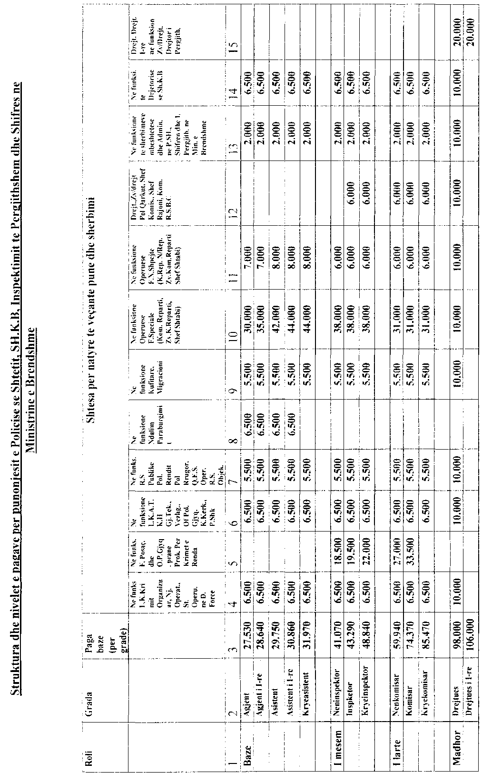

VENDIM

Nr.560, datë 16.8.2006

PËR KALIMIN E DISA MJEDISEVE NË PËRGJEGJËSI ADMINISTRIMI TË MINISTRISË SË INTEGRIMIT PËR USHTRIMIN E VEPRIMTARISË

Në mbështetje të nenit 100 të Kushtetutës dhe të neneve 13, 15 e 16 të ligjit nr.8743, datë 22.2.2001 “Për pronat e paluajtshme të shtetit”, të ndryshuar, me propozimin e Kryeministrit, Këshilli i Ministrave

VENDOSI:

1. Kalimin në përgjegjësi administrimi të Ministrisë së Integrimit të mjediseve, fond zyrash, me sipërfaqe 1 340 m², të zyrave të katit të parë dhe të dytë, në ndërtesën 3-katëshe të Ordinatorit Qendror, sipas planimetrisë “Anekset 1 e 2”, që i bashkëlidhet këtij vendimi.
2. Ngarkohen Ministria e Integrimit dhe kryeregjistruesi i Zyrës Qendrore të Pasurive të Paluajtshme për zbatimin e këtij vendimi.
Ky vendim hyn në fuqi menjëherë dhe botohet në Fletoren Zyrtare.

Kryeministri
Sali Berisha

Godina e Ordinatorit Qendror
Planimetria e Katit II
Sipërfaqe kati 1500 m²

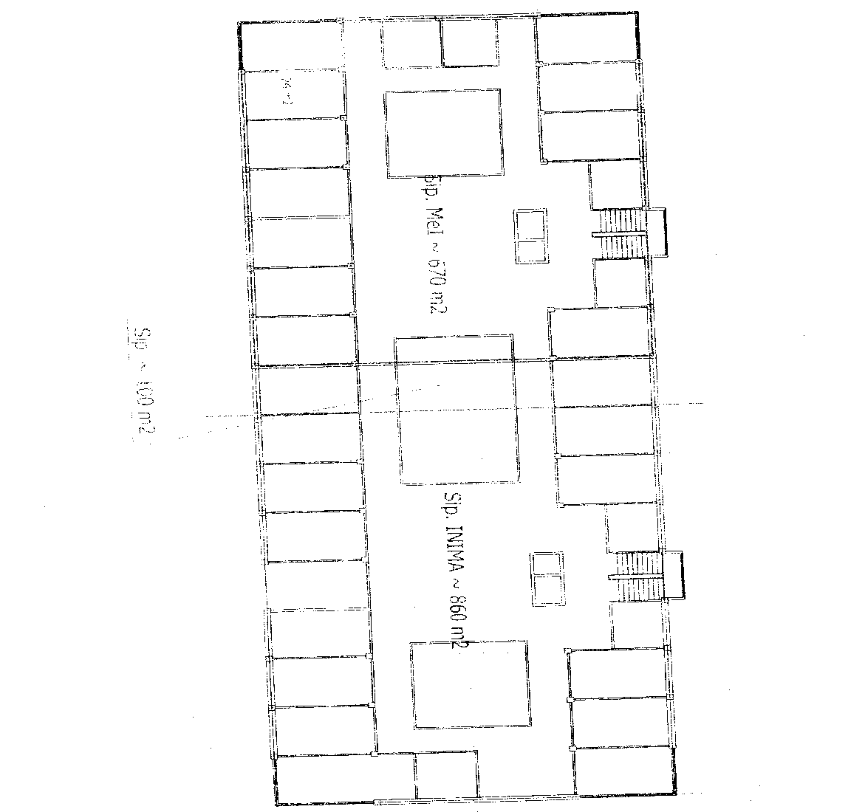

Godina e Ordinatorit Qendror
Planimetria e Katit I
Sipërfaqe kati 1500 m²

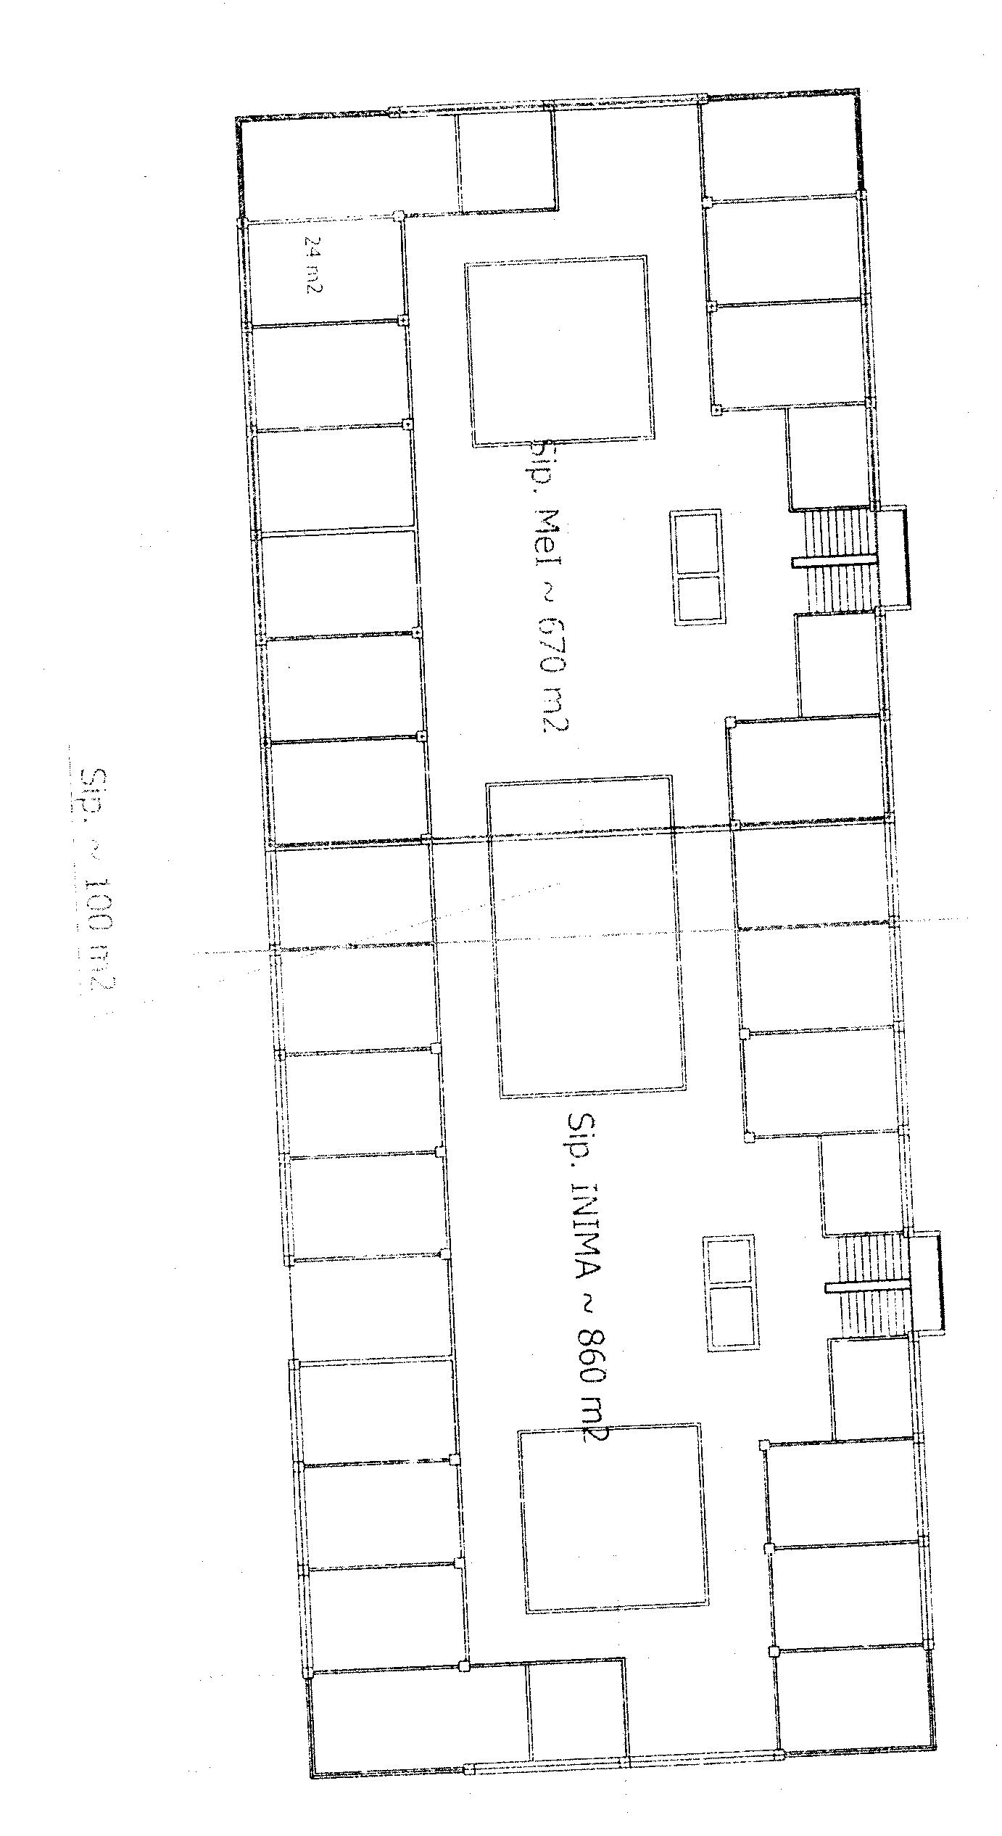

VENDIM

Nr.561, datë 16.8.2006

PËR PAGAT SIPAS GRADAVE PËR PUNONJËSIT, OFICERË DHE NËNOFICERË, TË GARDËS SË REPUBLIKËS SË SHQIPËRISË

Në mbështetje të nenit 100 të Kushtetutës, të pikës 5 të nenit 34 të ligjit nr.8869, datë 21.3.2002 “Për Gardën e Republikës së Shqipërisë”, të neneve 11 e 26, pika 1, të ligjit nr.9366, datë 31.3.2005 “Për gradat dhe karrierën në Gardën e Republikës së Shqipërisë”, të neneve 2 e 5 të ligjit nr.8487, datë 13.5.1999 “Për kompetencat për caktimin e pagave të punës”, të ndryshuar, dhe të pikës 2 të nenit 29 të ligjit nr.8379, datë 29.7.1998 “Për hartimin dhe zbatimin e Buxhetit të Shtetit të Republikës së Shqipërisë”, me propozimin e Ministrit të Brendshëm dhe të Ministrit të Financave, Këshilli i Ministrave

VENDOSI:

1. Paga bazë, sipas gradës, për punonjësit, oficerë dhe nënoficerë, të Gardës së Republikës së Shqipërisë, të jetë sipas lidhjes nr.1, që i bashkëlidhet këtij vendimi dhe është pjesë përbërëse e tij.
2. Shtesa për kushte të veçanta pune dhe shërbimi për punonjësit, oficerë dhe nënoficerë, të Gardës së Republikës së Shqipërisë, të jetë sipas lidhjes nr.2, që i bashkëlidhet këtij vendimi dhe është pjesë përbërëse e tij.
3. Shtesa për punë të vështirë e të dëmshme për shëndetin për punonjësit, oficerë dhe nënoficerë, të Gardës së Republikës së Shqipërisë, të jetë sipas lidhjes nr.3, që i bashkëlidhet këtij vendimi dhe është pjesë përbërëse e tij.
4. Punonjësit, oficerë dhe nënoficerë, të Gardës së Republikës së Shqipërisë, paga e të cilëve, sipas pikave 1, 2 e 3 të këtij vendimi, është më e vogël se paga dhe shtesat mbi pagë, do të përfitojnë, në çastin e zbatimit të efekteve financiare të këtij vendimi, trajtim me shtesë “ruajtje page”, për sa kohë që do të jenë në po ato funksione, por jo më shumë se dy vjet nga koha e zbatimit të efekteve financiare të këtij vendimi.
Masa e kësaj shtese të jetë e barabartë me diferencën e pagës dhe të shtesave mbi pagë, që ka përfituar punonjësi, oficer dhe nënoficer, i Gardës së Republikës së Shqipërisë, me pagën, që përfiton sipas pikave 1, 2 e 3 të këtij vendimi. Kjo shtesë të rillogaritet, në çdo rast që bëhen ndryshimet për pagat për gradë, në strukturën e Gardës.
5. Vendimi nr.54, datë 27.2.1992 i Këshillit të Ministrave “Për trajtimin me pagë dhe shtesat mbi pagë të ushtarakëve të sistemit të Ministrisë së Rendit Publik, të sistemit të Ministrisë së Drejtësisë dhe të sistemit të Ministrisë së Pushtetit Vendor dhe Decentralizimit”, të ndryshuar, dhe të gjitha aktet e tjera, ligjore e nënligjore, që lidhen me pagesat e punonjësve, oficerë dhe nënoficerë, të Gardës së Republikës së Shqipërisë, shfuqizohen.
6. Efektet financiare, që rrjedhin nga zbatimi i këtij vendimi, për vitin 2006, të përballohen nga fondet e planifikuara për Gardën e Republikës së Shqipërisë.
7. Ngarkohen Ministria e Brendshme dhe Ministria e Financave për zbatimin e këtij vendimi.
Ky vendim hyn në fuqi pas botimit në Fletoren Zyrtare dhe i shtrin efektet financiare nga data 1 korrik 2006.

Kryeministri
Sali Berisha

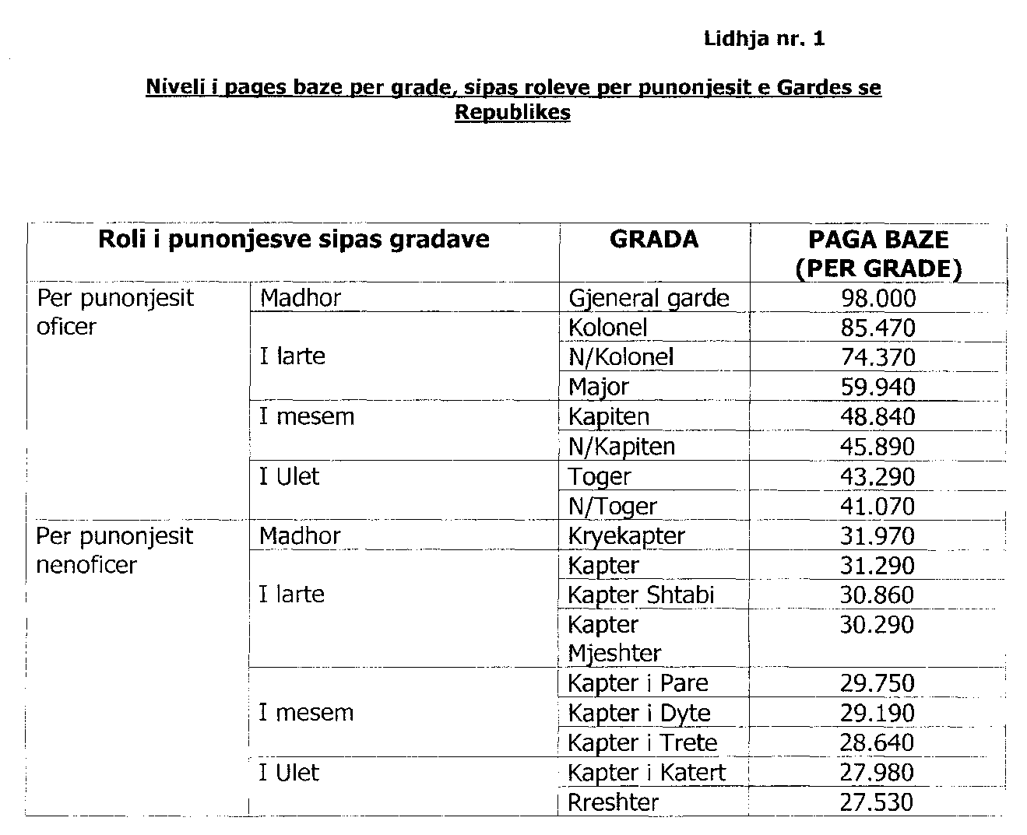

Lidhja nr.2

Masa e shtesës për natyrë të vecantë pune e shërbimi, për punonjësit oficerë dhe nënoficerë të Gardës së Republikës së Shqipërisë

Nr | Funksionet organike në strukturat e Gardës së Republikës | Shtesa në masën…
1 | Punonjës oficer- funksioni drejtues Komandant Garde | 40 000 lekë
2 | Punonjës oficer – funksioni drejtues zv.Komandant Garde | 35 000 lekë
3 | Punonjës oficer – funksioni drejtues: Shef Shtabi në Gardë, Kryetar i Degës së RM të PLSH | 30 000 lekë
4 | Punonjës oficer – funksion drejtues komandant njësisë RM e selive presidenciale, Komandant i Njësisë RM e selive qeveritare. Komandant Njësisë Speciale | 25 000 lekë
5 | Punonjës oficer – funksioni drejtues Zv/Kryetar i Degës së RM të PLSH, Komandant i Njësisë për sigurimin e rrugëkalimeve  Punonjës oficer – funksioni komandues (drejtues) në grupet e shoqërimit President, Kryeministër, Kryetar Kuvendi në Degën e RM të PLSH  Punonjës oficer- funksion operues në grupet e shoqërimit President, Kryeministër, Kryetar Kuvendi në Degën e RM të PLSH  Punonjës nënoficer – funksion operues në grupet e shoqërimit President, Kryeministër, Kryetar Kuvendi, në Degën e RM të PLSH  Punonjës oficer – funksion operues në Grupin e Mjeteve Speciale në Degën e RM të PLSH | 20 000 lekë
6 | Punonjës Oficer- funksioni drejtues Komandant i Njësisë për sigurimin e garnizonit dhe të selive – OKV  Punonjës oficer – funksion operues në grupet e shoqërimit të Prokurorit të Përgjithshëm, Zv.Kryeministër, Ministër i Brendshëm në Degën e RM të PLSH  Punonjës nënoficer – funksion operues në grupet e shoqërimit Prokuror i Përgjithsëm, Zv.Kryeministër, Ministër i Brendshëm, në Degën e RM të PLSH  Punonjës oficer – funksion operues në Njësinë Speciale  Punonjës nënoficer – funksion operues në Njësinë Speciale | 17 500 lekë
7 | Punonjës oficer – funksioni organik operues në grupet e shoqërimit me personalitetet e tjera, delegacionet e huaja, grupin e mbështetjes, ceremonialet në degën e RM të PLSH  Punonjës nënoficer – funksion operues në grupet e shoqërimit me personalitetet e tjera, delegacionet e huaja, grupin e mbështetjes, ceremoninalet, në shërbim me drejtuesit e degës së RM të PLSH  Punonjësi oficer – funksioni operues, në shërbimin e rujtjes nga incidentet me LE e ASHM, në shërbimin për koordinimin, në degën e RM të PLSH  Punonjës oficer- në shërbimin e Mjeteve Speciale në Degën e RM të PLSH  Punonjësi nënoficer- funksioni operues në shërbimin e ruajtjes nga incidentet me LE e ASHM, në shërbimin për koordinimin, në degën e RM të PLSH | 15 000 lekë
8 | Punonjësit oficer – funksion operues për ruajtjen nga incidentet me LE e ASHM në shtabin e Gardës apo në Njësi  Punonjësit nënoficer – funksion operues në shërbim për ruajtjen nga incidentet me LE e ASHM në Shtabin e Gardës apo në Njësi  Punonjësit oficer – funksion operues në shërbime në njësitë për sigurimin e rezidencave presidenciale, qeveritare, Kryesi e Parlament, sigurim rrugëkalimi  Punonjësit nënoficer – funksion operues në shërbime në njësitë për sigurimin e rezidencave presidenciale, qeveritare, Kryesi e Parlament, sigurim rrugëkalimi  Punonjësit oficer – funksion operues në Grupin e Mjeteve të Blinduara  Punonjësit nënoficer – funksion operues në Grupin e Mjeteve të Blinduara, Mjeteve Speciale në Degën e RM të PLSH  Punonjësit oficer – funksion operues në shërbimin e ORV-ve  Punonjësit nënoficer – funksion operues në shërbimin e ORV-ve  Punonjësit oficer – në shërbimin e shëndetësisë  Punonjësit nënoficer – në shërbimin e shëndetësisë  Punonjës oficer – funksion operues në shërbimin e Analizës  Punonjës nënoficer – funksion operues në shërbimin e Analizës  Punonjës oficer – në shërbimin e komunikimit apo informacionit, e sistemit të sigurisë, teknikës, logjistikës e armatimit në Degën e RM të PLSH | 12 000 lekë
9 | Punonjës oficer – funksion operues në komandë, Shtabin e Gardës, Qendrën e Stërvitjes Mullet, Njësinë për sigurinë e Garnizonit, OKV e pikave autonome  Punonjës oficer- funksion operues në Komandë, Shtabin e Gardës, Qendrën e Stërvitjes Mullet, Njësinë për sigurinë e garnizoni, OKV e pikave autonome  Punonjës oficer – në shërbimet e komunikimit apo teknikës në Shtabin e Gardës.  Punonjës nënoficer – në shërbimet e komunikimit, informacionit apo teknikës në Shtabin e Gardës, në Degën e RM të PLSH në Njësi  Punonjës nënoficer – funksion operues në shërbimin e transportit, sektorët autonom  Punonjës nënoficer – në shërbimin e brendshëm një Njësi | 10 000 lekë
10 | Punonjës oficer- funksion jo operues në Komandë, Shtabin e Gardës, Degë e Sektorë Mbështetës  Punonjës nënoficer – funksion jo operues në Komandë, Shtabin e Gardës, Qendrën e Stërvitjes Mullet, Degë e Sektorë Mbështetës, Shëndetësisë, Njësisë, Njësinë Speciale | 5000 lekë

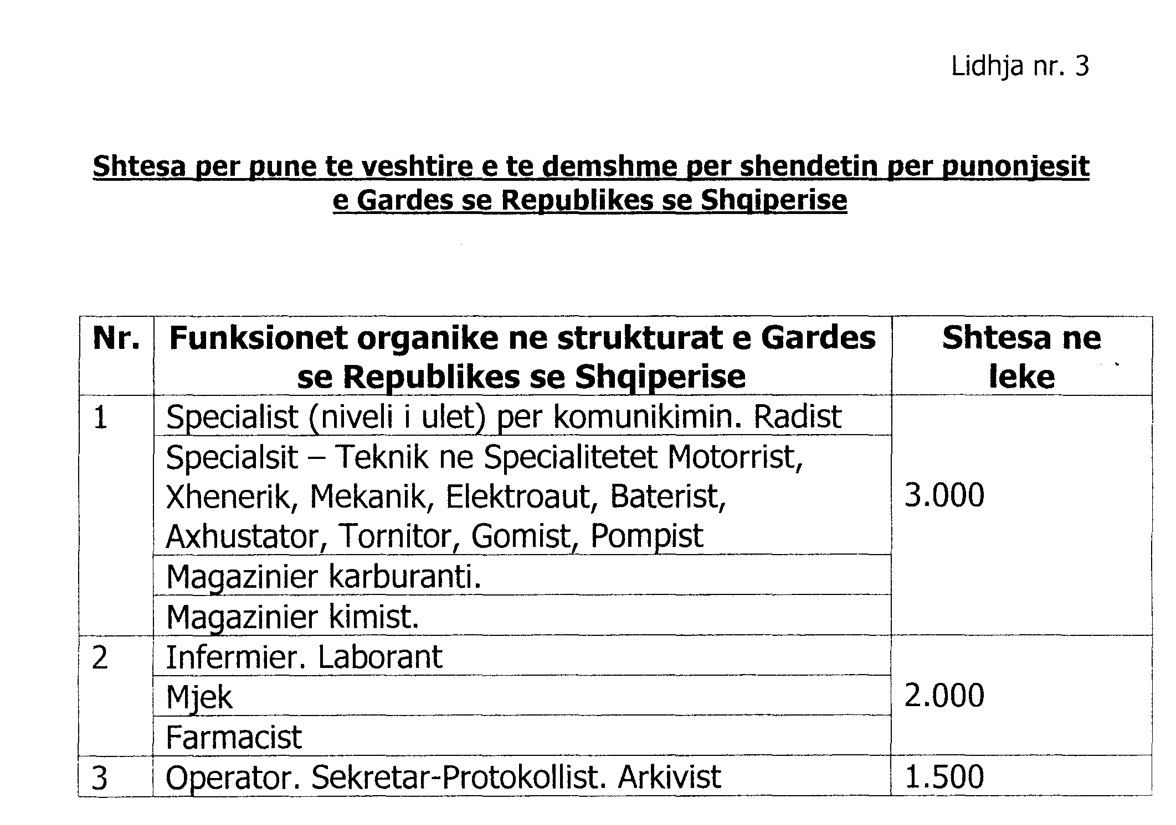

Udhëzim

Nr.580, datë 15.8.2006

Për një SHTESË në udhëzimin nr.114, datë 1.11.2005 “Për shoqëritë anonime “Në likuidim e sipër” me kapital tërësisht shtetëror”

Në zbatim të nenit 102 pika 4 të Kushtetutës dhe të ligjit nr.7638, datë 19.11.1992 “Për shoqëritë tregtare”, seksioni i V “Likuidimi”, ligji nr.7926, datë 20.4.1995 “Për transformimin e ndërmarrjeve shtetërore në shoqëri tregtare”, i ndryshuar, Ministri i Ekonomisë, Tregtisë dhe Energjetikës, me cilësinë e aksionarit të vetëm të shoqërisë,

Udhëzon:

Në “Udhëzimin” nr.114, datë 1.11.2005 “Për shoqëritë anonime “Në likuidim e sipër” me kapital tërësisht shtetëror”, në fund të paragrafit të parë të pikës 5, shtohet paragrafi si më poshtë:
“Bëjnë përjashtim metalet me ngjyra si bakri, alumini, plumbi, zinku, kallaj, nikeli, ari dhe argjendi. Vlera fillestre e ankandit për këto metale, për rastet kur çmimi në treg është më i lartë se vlera kontabël e tyre në bilanc, do të llogaritet duke iu referuar çmimit të bursës së Londrës (LME). Në rast se nuk realizohet shitja me vlerën e llogaritur sipas LME-së, shoqëria cakton vlera të tjera deri në vlerën kontabël të mallit”.
Ky udhëzim hyn në fuqi pas botimit në Fletoren Zyrtare.

Ministri i Ekonomisë,Tregtisë
dhe Energjetikës
Genc Ruli

